
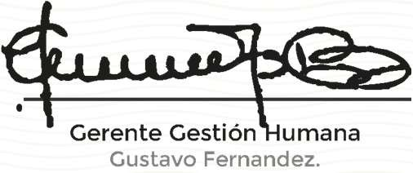



CERTIFICADO
DE PARTICIPACIÓN Y APROBACIÓN

Felicitamos al señor(a)
NOMBRE
Con documento de identidad CC CEDULA
Por su aprobación de
CURSO
En constancia de lo anterior se firma el FECHA

